# Основная часть

## задание 1

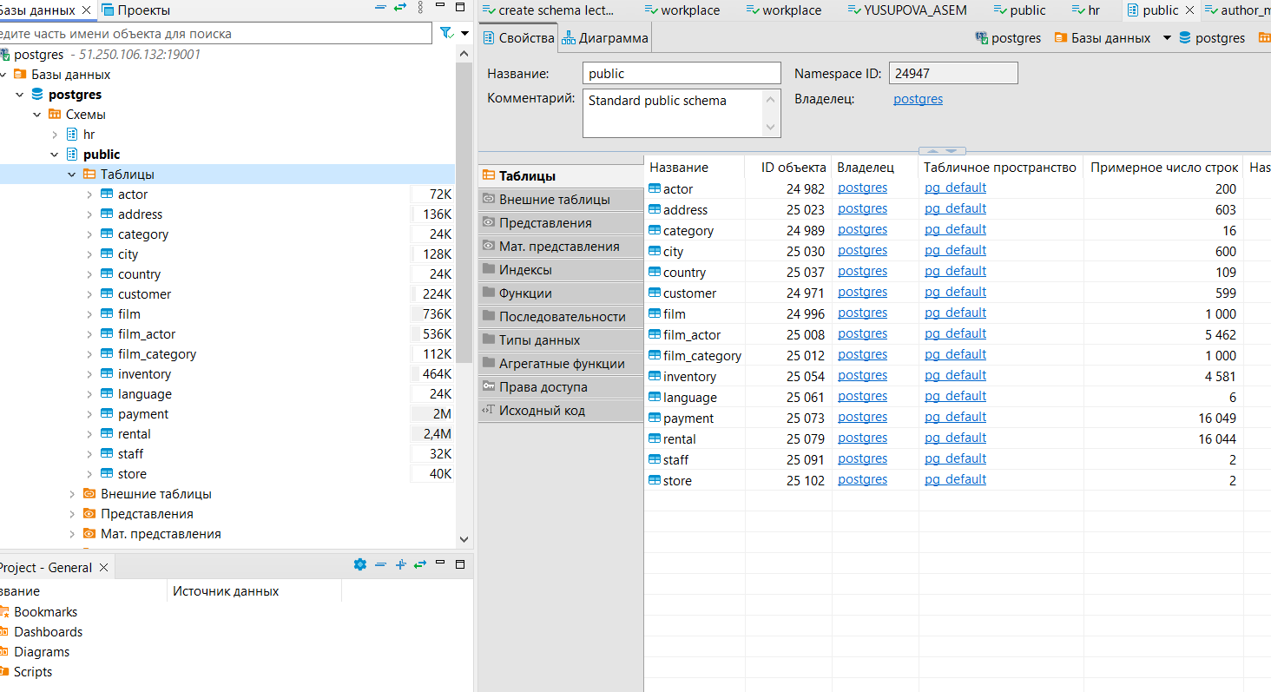

## Задание 2

## Задание 3

|  |  |
| --- | --- |
| Название таблицы | Поле, которое является первичным ключом |
| actor | actor_id |
| address | address_id |
| category | category_id |
| city | city_id |
| country | country_id |
| customer | customer_id |
| film | film_id |
| film_actor | actor_id |
| film_category | category_id |
| inventory | inventory_id |
| language | language_id |
| payment | payment_id |
| rental | rental_id |
| staff | staff_id |
| store | store_id |

## Задание 4

# Дополнительная часть

## Задание 1

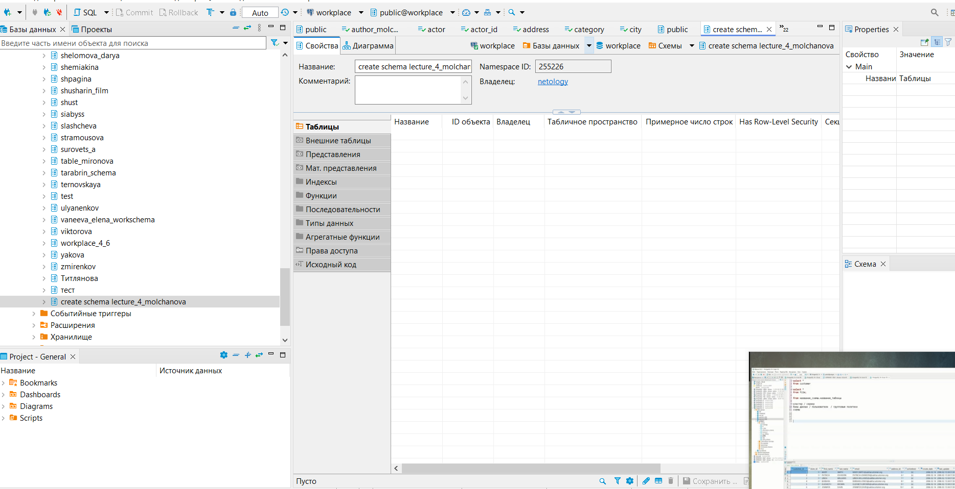

### 1.2

### 1.3

|  |  |
| --- | --- |
| Название таблицы | Поле, которое является первичным ключом |
| actor | actor_id |
| address | address_id |
| category | category_id |
| city | city_id |
| country | country_id |
| customer | customer_id |
| film | film_id |
| film_actor | actor_id |
| film_category | category_id |
| inventory | inventory_id |
| language | language_id |
| payment | payment_id |
| rental | rental_id |
| staff | staff_id |
| store | store_id |

### 1.4

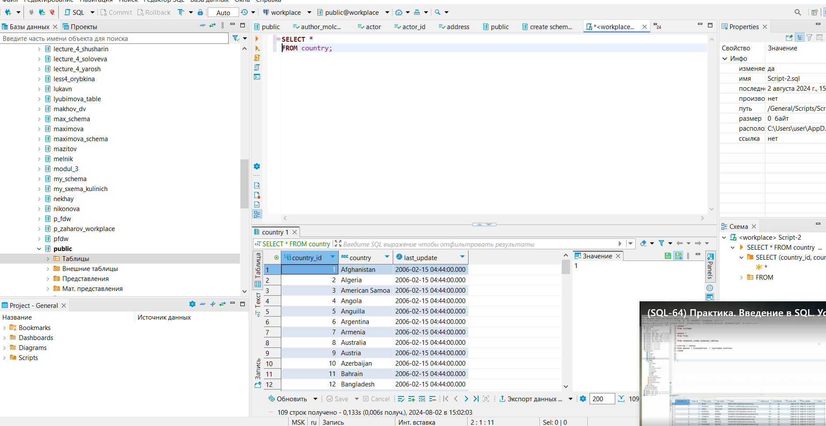

## Задание 2

